نموذج على سجلات التعلم
فيما يلي مثال على سجل تعلم لتسجيل بيانات من خطة الوحدة، سباق حبة الفول الكبيرة في تصميم المشاريع الفعالة.
سجل بيانات النبات

الاسم:____________________________أسماء أعضاء المجموعة:______________________________________________
تاريخ زراعة البذور:_________ تاريخ ظهور أول نمو: _________ تاريخ القياس النهائي: ___________

الأسبوع الأول  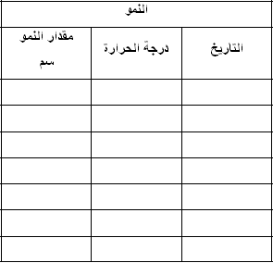 | الأسبوع الثاني | الأسبوع الثالث
الملاحظات:
الرسم البياني لنمو النبات
